Консультация для родителей
«Как научить ребенка завязывать шнурки»
Подготовила воспитатель:
Кузнецова А.Н.
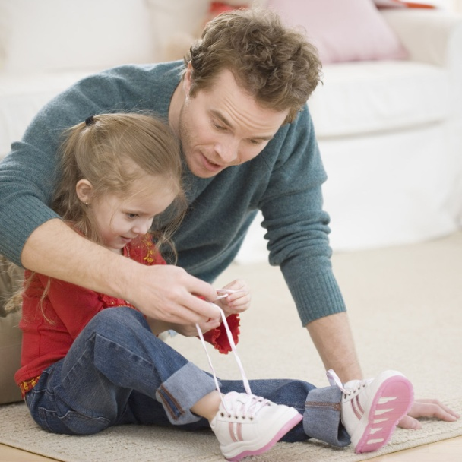Правильной обувью для ребенка считается обувь на шнурках. Рано или поздно придёт время, когда ребёнку придётся овладеть навыком завязывания шнурков. Считается, что ребёнок готов к этому навыку в 4-5 лет. Но, возможно, ваш малыш будет готов осилить это и раньше. Не препятствуйте, а лучше предложите свою помощь.
Пока ребёнок не научится сам хорошо завязывать шнурки, желательно, чтобы обувь для детского сада была на липучках или простых застежках. Ведь многие дети очень переживают из-за того, что им приходится долго одеваться, и что они не успевают за другими детьми. Тем более, чем старше ребенок, тем меньше воспитатель помогает ему. Одежда и обувь должна одеваться быстро и легко. Для того, чтобы надевать обувь со шнурками быстро, нужна практика.
Чтобы быстро научить ребёнка завязывать шнурки, необходимо с раннего возраста заниматься с ним упражнениями, направленными на развитие мелкой моторики пальчиков.
Для обучения подберите такие ботинки, чтобы шнурки легко продевались в отверстия. Ботинок можно держать на коленях, если неудобно наклоняться. Обязательно сидите рядом с ребенком, а не напротив него, тогда ему будет легче повторять ваши движения.
Сейчас в продаже можно найти много развивающих игрушек-шнуровок, они помогут закрепить полученный навык.
И так, с чего начать? Научите ребенка различать правый и левый ботинок. Покажите, как вы вдеваете и завязываете шнурок.
Занятие можно сопровождать какой-нибудь рифмой или сказкой, которая поможет ребенку запомнить последовательность.
Например:
У зайчика два уха (сделать две петельки из шнурков).
Он обошел вокруг дерева (обернуть одну петлю вокруг другой) и юркнул в норку (потянуть).
Если ребёнок завязал кривой и непрочный бантик, похвалите его, но отметьте, что он вполне может сделать и лучше, если немного потренируется.

